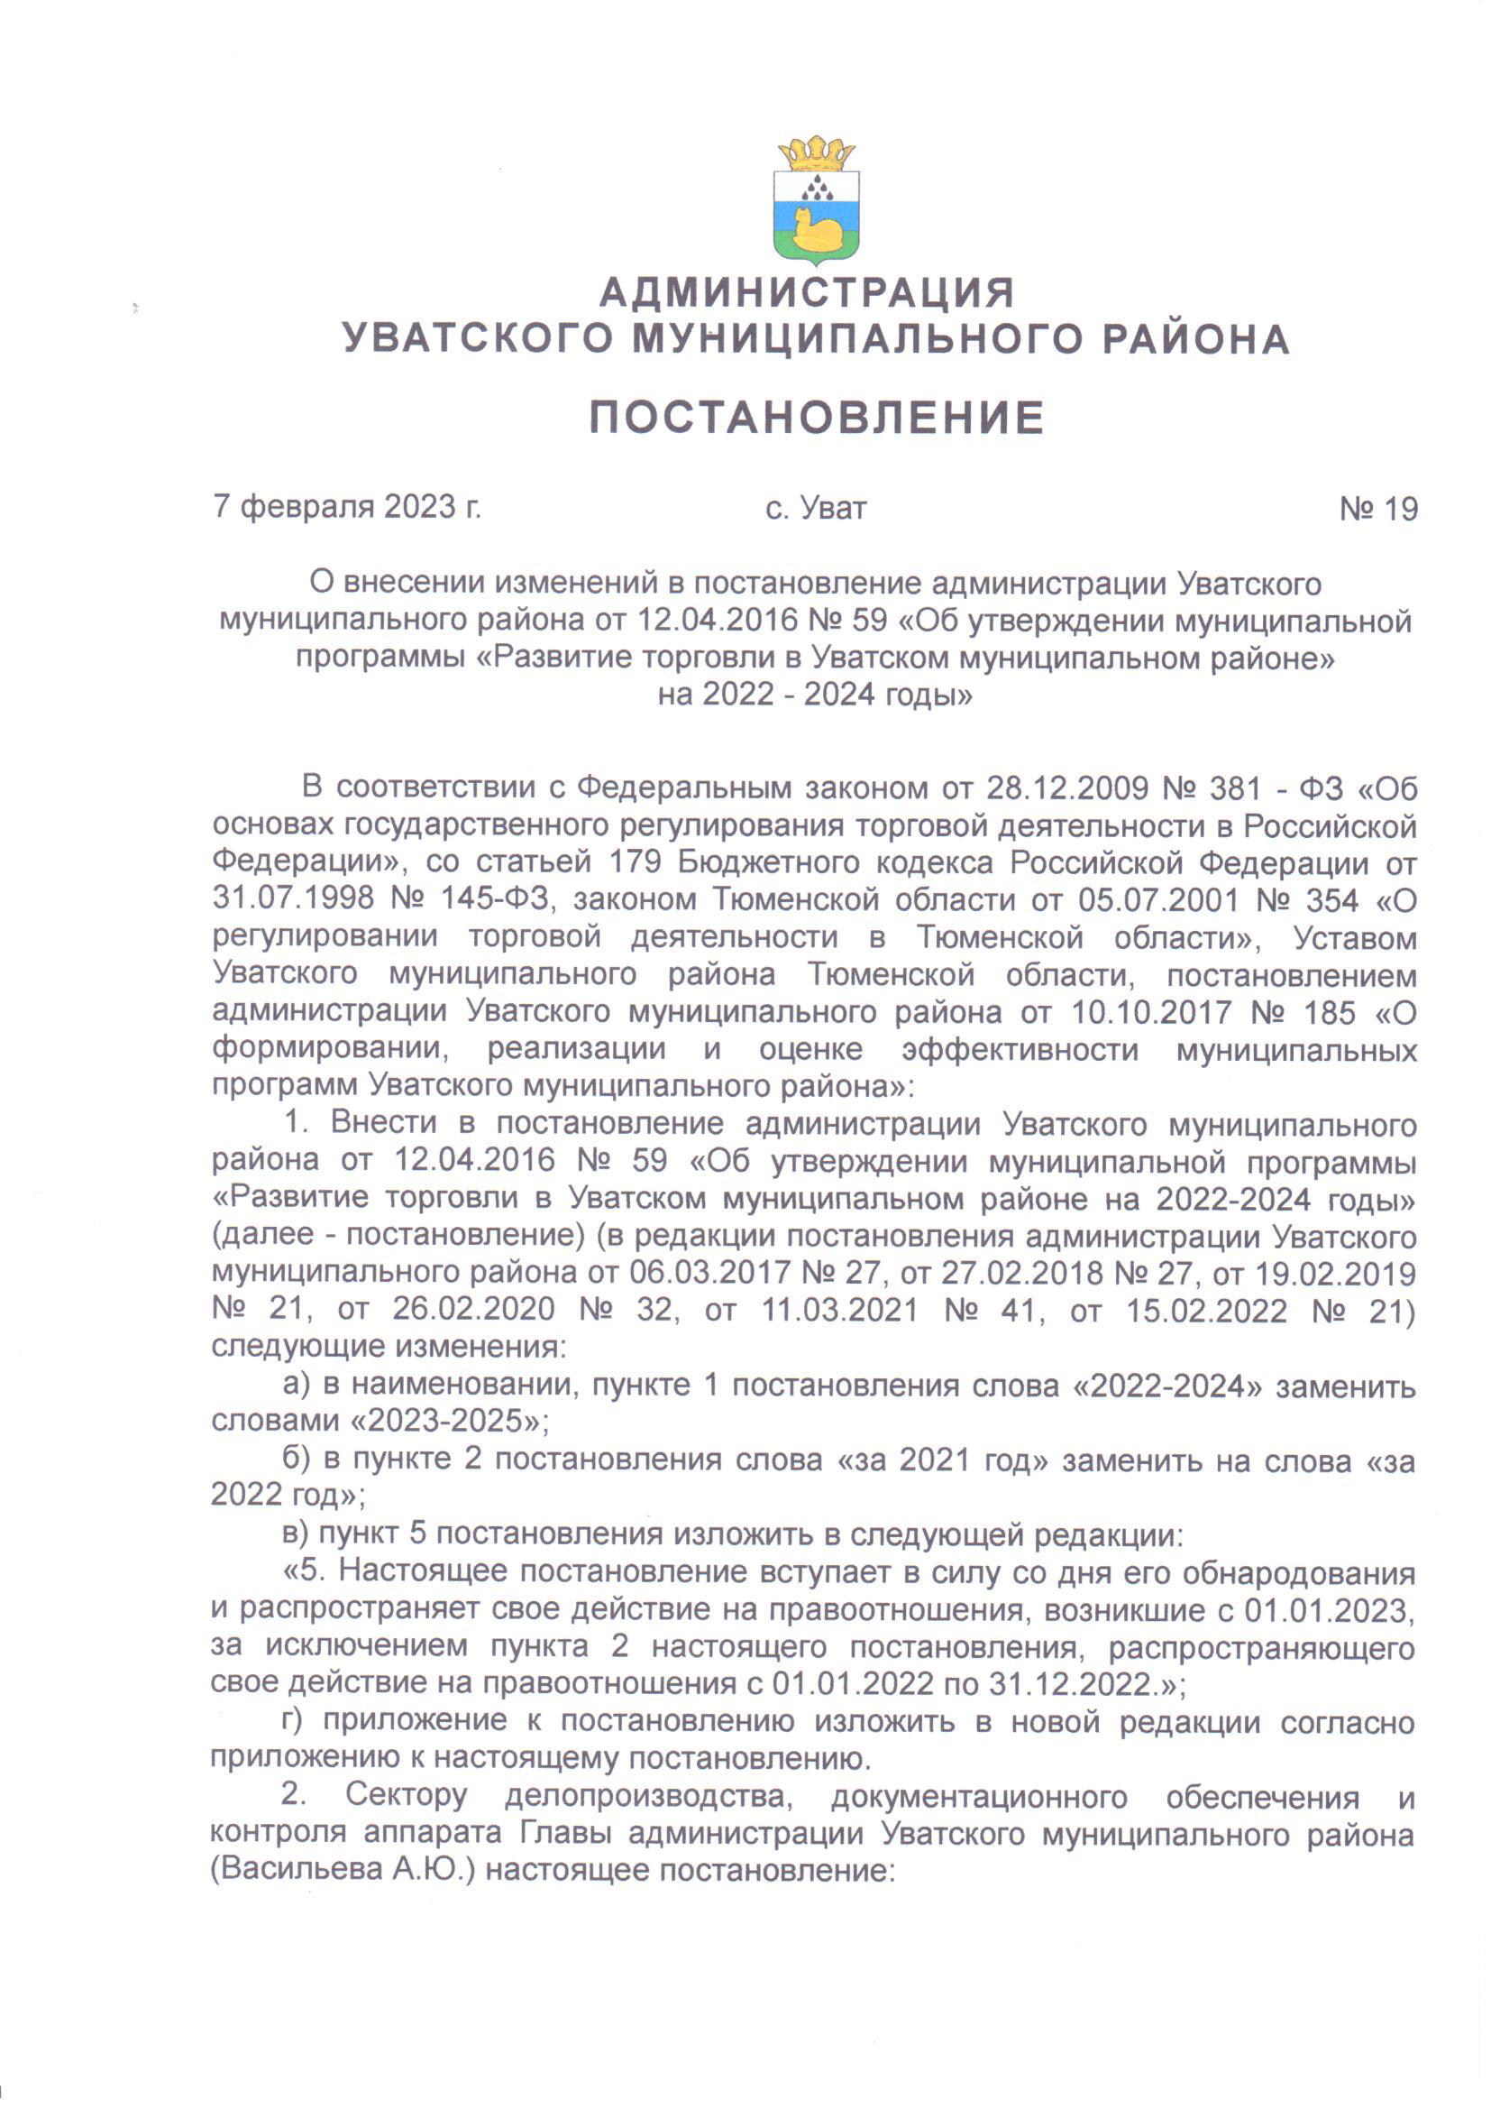

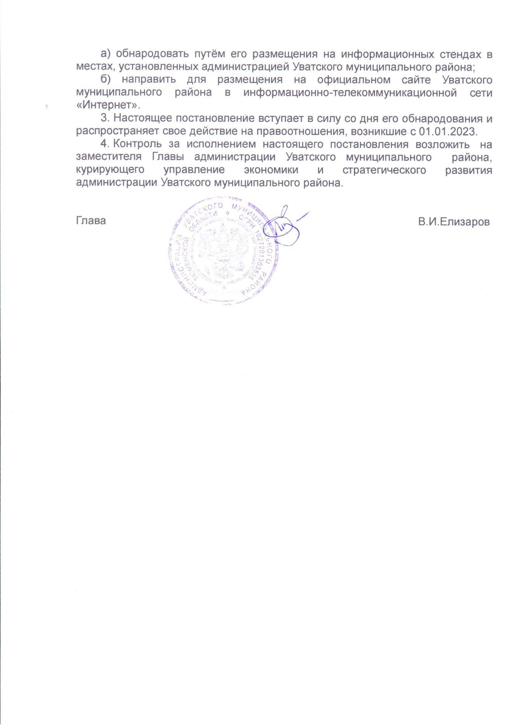

Приложение к постановлению
администрации Уватского
муниципального района
от 7 февраля 2023 г. № 19

МУНИЦИПАЛЬНАЯ ПРОГРАММА
«РАЗВИТИЕ ТОРГОВЛИ
В УВАТСКОМ МУНИЦИПАЛЬНОМ РАЙОНЕ»
НА 2023-2025 ГОДЫ

с. Уват
2023 год
ПАСПОРТ
муниципальной программы
«Развитие торговли в Уватском муниципальном районе»
на 2023-2025 годы
Ответственный исполнитель Программы | Управление экономики и стратегического развития администрации Уватского муниципального района
Соисполнители программы | Управление имущественных отношений и земельных ресурсов администрации Уватского муниципального района;  отдел сельского хозяйства администрации Уватского муниципального района
Цель Программы | Создание условий для комплексного развития сферы торговли и обеспечения населения района качественными товарами и услугами
Задачи Программы | 1) совершенствование государственной координации и нормативно-правового обеспечения в сфере торговли;  2) формирование представления о рынке товаров и услуг Уватского муниципального района;  3) обеспечение экономической и территориальной доступности товаров и услуг для населения Уватского муниципального района;  4) содействие продвижению товаров отечественного производства на потребительском рынке района;  5) повышение правовой грамотности и информированности населения в вопросах защиты прав потребителей.
Сроки реализации Программы | 2023-2025 годы
Объемы и источники финансирования Программы | 2022 г. - 230,00 тыс. руб.  в т.ч.: областной бюджет -194 тыс. руб.,  местный бюджет - 36 тыс.руб.  2023 г. - 248,00 тыс. руб.  в т.ч.: областной бюджет – 212 тыс. руб.,  местный бюджет - 36 тыс.руб.  2024 г. - 250,00 тыс. руб.  в т.ч.: областной бюджет - 212 тыс. руб.,  местный бюджет - 38 тыс.руб.,  2025 г. - 252,00 тыс. руб.  в т.ч.: областной бюджет - 212 тыс. руб.,  местный бюджет – 40 тыс.руб.
Ожидаемые конечные результаты реализации Программы | Достижение к 2025 году:  а) увеличения оборота розничной торговли в расчете на душу населения до 268 тыс. рублей;  б) установленных нормативов минимальной обеспеченности населения площадью торговых объектов по району.
Раздел 1. Приоритеты и цели муниципальной политики
Уватского муниципального района
Состояние, тенденции и динамика развития сферы торговли района

Муниципальная программа «Развитие торговли в Уватском муниципальном районе» (далее - Программа) разработана в соответствии: с Федеральным законом от 28.12.2009 № 381-ФЗ «Об основах государственного регулирования торговой деятельности в Российской Федерации», Законом Тюменской области от 05.07.2001 № 354 «О регулировании торговой деятельности в Тюменской области», Стратегией социально-экономического развития Уватского муниципального района до 2030 года, утвержденной решением Думы Уватского муниципального района от 19.03.2020 № 415.
Состояние, структура, тенденции и динамика развития потребительского рынка отражают социально-экономическое положение района в целом. Сектор торговли, как правило, является конечным звеном любой производственной цепочки, а соответственно от широты и разнообразия каналов, а также уровня их развития зависят эффективность, объемы и скорость, с которыми производимые в экономике и ввозимые на территорию района, товары достигают своего потребителя. Таким образом, стимулируя качественное развитие сферы торговли, можно способствовать созданию необходимых условий для продвижения товаров различных отраслей, что положительно скажется на экономике района и региона в целом, а также для обеспечения населения всеми необходимыми товарами и услугами.
Торговля является динамично развивающейся сферой экономики района. За 2022 год оборот розничной торговли составил 4062,16 млн. руб. за аналогичный период 2021 года оборот розничной торговли 3748,31 млн. рублей, что составляет 108% к аналогичному периоду 2021 года.
Торговля - это отрасль с высоким уровнем занятых в экономике района, которая обеспечивает рабочими местами значительную часть населения в трудоспособном возрасте, в том числе оставшуюся без работы в связи со спадом производства и закрытием ряда предприятий и организаций. В Уватском районе по данным органов местного самоуправления в сфере розничной торговли трудится более 800 человек, что составляет 7,3 % от экономически активного населения района (10 908 чел.).
Следует отметить вклад торговли в общее развитие предпринимательства в районе, так как именно торговля является для многих предпринимателей «первым шагом» в бизнесе.
Развитие малого и среднего предпринимательства в сфере торговли способствует повышению конкуренции в данной сфере деятельности, стабилизации уровня цен, что не позволяет крупным торговым сетям диктовать свои условия на рынке. Кроме того, малые и средние торговые предприятия часто первыми начинают продажу новых видов товаров, производители которых еще не достигли необходимого масштаба для создания широкой дистрибуции и выхода в розничные сети. Поддержка малого бизнеса в Уватском районе является одной из приоритетных задач органов местного самоуправления.

Состояние торговой инфраструктуры на территории района

Рынок Уватского района создает хорошую базу для долгосрочного инвестирования и успешного ведения бизнеса. В последние годы одним из положительных направлений развития потребительского рынка является совершенствование инфраструктуры розничной торговли, связанное, прежде всего, с укрупнением и специализацией торговых предприятий, постепенным переходом преимущественно на магазинные формы торговли.
Индикатором развития потребительского рынка любого района, муниципального образования является обеспеченность населения торговыми площадями. Обеспеченность населения района торговыми площадями стационарных торговых объектов по состоянию на 01.01.2023 составляет 745 кв. метров на 1000 чел. Уровень обеспеченности 148,1 % от норматива (503 кв. метров на 1000 чел.). В Уватском районе функционирует по состоянию на 01.01.2023 157 объекта розничной торговли с торговыми площадями 15 тыс. кв. метров, в том числе 15 нестационарных торговых объектов с торговыми площадями 0,6 тыс. кв. метров.
В феврале 2010 года вступил в силу Федеральный закон от 28.12.2009 № 381-ФЗ «Об основах государственного регулирования торговой деятельности в Российской Федерации» (далее Федеральный Закон). Указанный Закон одним из важных направлений развития потребительского рынка определяет формирование современной рациональной торговой инфраструктуры и повышение доступности товаров и услуг для населения.
В соответствии с приказом Министерства промышленности и торговли Российской Федерации от 16.07.2010 № 602 «Об утверждении Формы торгового реестра, Порядка формирования торгового реестра и Порядка предоставления информации, содержащейся в торговом реестре» в районе, проводится системная работа по формированию торгового реестра. Законом Тюменской области от 08.12.2015 № 136 «О внесении изменений в Закон Тюменской области «О перераспределении полномочий между органами местного самоуправления Тюменской области и органами государственной власти Тюменской области и о внесении изменений в статью 14 Закона Тюменской области «О порядке распоряжения и управления государственными землями Тюменской области» отнесены к органам местного самоуправления полномочия по формированию торгового реестра Тюменской области. Для выполнения данного полномочия в бюджете Уватского муниципального района предусмотрены финансовые средства.
Формирование торговых реестров и мониторинг обеспеченности торговыми площадями позволяет определить в муниципальных образованиях «проблемные зоны»: где недостаточно, а где переизбыток объектов торговли. Проведение данной работы позволяет установить основные приоритеты развития инфраструктуры торговли: где строить новые, а где реконструировать или перепрофилировать имеющиеся объекты.
Развитию конкуренции на потребительском рынке района способствует развитие сетевых форм торговли. С их организацией отмечаются такие позитивные моменты, как формирование нового уровня организации торговли, расширение ассортимента продукции и перечня услуг, повышение требований к упаковке и качеству товаров.
В районе успешно функционируют местные торговые сети: магазины ИП Алексеенко А.Н., ООО «Дивак», ИП Гариповой Р.М., Чашковой Н.Д. и другие.

Ярмарочная торговля

Сегодня в розничной торговле наблюдаются структурные изменения в организационных формах, а именно: ослабляются позиции неорганизованной торговли и усиливаются позиции организаций в стационарной торговой сети.
В настоящее время органами местного самоуправления в районе созданы условия для реализации сельскохозяйственной продукции личными подсобными хозяйствами через универсальную ярмарку. Минуя посредников, реализация сельхозпродукции может осуществляться в местах, отведенных для ярмарочной торговли. В районе для проведения ярмарок органами местного самоуправления отведено 9 постоянно действующих площадок.
В целях обеспечения беспрепятственной реализации сельскохозяйственной продукции и продуктов питания местных товаропроизводителей в районе ежеквартально проводятся расширенные розничные ярмарки по продаже указанной продукции. В них принимают участие сельхозтоваропроизводители, предприятия пищевой и перерабатывающей промышленности. Наряду с крупными предприятиями активное участие в ярмарках принимают малые формы хозяйствования (личные подсобные хозяйства, фермерские хозяйства).

Поддержка труднодоступных территорий

В целях выравнивания условий жизни населения различных территорий и во исполнение Закона Тюменской области «О наделении органов местного самоуправления отдельными государственными полномочиями» органы местного самоуправления ежегодно наделяются полномочием по поддержке отдаленных труднодоступных территорий. В областном бюджете предусматриваются целевые субвенции на обеспечение населения труднодоступных населенных пунктов товарами первой необходимости и социально значимыми видами бытовых услуг.

В 2022 году организации компенсированы расходы по доставке товаров первой необходимости в труднодоступный населенных пункта (д. Сергеевка) в сумме 194 тыс. руб. За счет указанных средств возмещена часть транспортных расходов по доставке товаров.

Продвижение продукции местных товаропроизводителей на региональном рынке
Одним из сдерживающих факторов в увеличении реализации местной сельскохозяйственной продукции и продовольствия является слабая маркетинговая политика товаропроизводителей.
В целях продвижения и популяризации продукции местных товаропроизводителей органами местного самоуправления района поддержана акция «Покупаем Тюменское!», инициированная Правительством Тюменской области.
В рамках реализации областного проекта «Покупаем Тюменское!» с целью привлечения внимания к продукции местного производства в торговых объектах на территории района хозяйствующим субъектам (производителям и объектам торговли) выдавались ценники, наклейки, плакаты и электронный бренд-бук по использованию фирменного стиля «Покупаем Тюменское!» в дальнейшем.
Реализация акции «Покупаем Тюменское!» позволила:
а) увеличить долю товаров местного производства в общем объеме продажи продовольственных товаров;
б) сформировать новые хозяйственные связи путем заключения предприятиями торговли договоров поставки с местными товаропроизводителями;
в) повысить качество выпускаемой продукции местными товаропроизводителями.
В целях продвижения на рынок Тюменской области и за ее пределы продукции Уватских предприятий и предпринимателей необходима более активная маркетинговая политика со стороны самих производителей продукции. Необходимо, чтобы производимые Уватскими предприятиями хлеб, мясо, мясные полуфабрикаты, кондитерские и другие изделия пользовались спросом, прежде всего, у жителей района и области.

Мониторинг ценообразования на потребительском рынке района

Уровень развития сектора торговли способен оказать влияние на конечные цены для потребителей и потребительскую инфляцию. Реализовывать данную функцию возможно через следующие механизмы:
а) влияние торговых организаций на поставщиков и производителей с целью повышения общей эффективности цепочки товародвижения;
б) снижение удельных издержек в самой системе торговли через рост масштабов деятельности и внедрения новых технологий.
Для снижения цен необходимы и соответствующие действия со стороны государства. В связи с поручением Президента РФ по итогам заседания Президиума Государственного Совета РФ от 02.09.2010 и распоряжением Правительства Тюменской области № 1370-рп от 16.07.2012 органам местного самоуправления было рекомендовано проведение мониторинга ценовой ситуации на продовольственном рынке.
В Уватском районе проводится мониторинг цен на рынке продовольственных товаров в ежемесячном режиме.

Цель и задачи муниципальной политики

Цель муниципальной целевой программы развития торговли в Уватском муниципальном районе - создание условий для комплексного развития сферы торговли и обеспечение населения района качественными товарами и услугами.
Комплексному развитию торговли и обеспечению населения района качественными товарами и услугами будет способствовать решение следующих задач Программы:
а) совершенствование государственной координации и нормативно-правового обеспечения в сфере торговли;
б) формирование представления о рынке товаров и услуг Уватского муниципального района;
в) обеспечение экономической и территориальной доступности товаров и услуг для населения Уватского муниципального района;
г) содействие продвижению товаров отечественного производства на потребительском рынке района;
д) повышение правовой грамотности и информированности населения в вопросах защиты прав потребителей.

Раздел 2. Система основных мероприятий муниципальной программы

Достижение цели и решение задач муниципальной целевой программы развития торговли в Уватском муниципальном районе на 2023-2025 годы обеспечивается путем реализации комплекса нормативных правовых, организационных мер и мероприятий. План мероприятий по реализации муниципальной программы содержится в Приложении № 1 к программе.
Срок реализации муниципальной программы развития торговли в Уватском муниципальном районе рассчитан на 2023-2025 годы.

Раздел 3. Финансовое обеспечение муниципальной программы

Финансирование мероприятий муниципальной программы «Развитие торговли в Уватском муниципальном районе» на 2023-2025 годы предусмотрено в размере 750 тыс. руб., в том числе из областного бюджета - 636 тыс. руб., из местного бюджета — 114 тыс. руб. (Приложение № 1).

Раздел 4. Ожидаемые конечные результаты и показатели муниципальной программы

Для оценки результативности решения задач, определенных Программой, предусмотрены показатели эффективности реализации Программы (Приложение № 2).

Раздел 5. Оценка неблагоприятных факторов реализации муниципальной программы

К неблагоприятным факторам, угрожающим надлежащему выполнению мероприятий и достижению цели Программы, можно отнести:
а) факторы, связанные с нестабильностью действующего законодательства и текущей экономической ситуацией;
б) колебания рыночной конъюнктуры, цен и тарифов на товары и услуги;
в) неполноту и неточность информации, а также несвоевременность её предоставления исполнителями и соисполнителями программных мероприятий.
Приложение № 1
к муниципальной программе
«Развитие торговли в Уватском
муниципальном районе»
на 2023-2025 годы
План мероприятий по реализации муниципальной программы
«Развитие торговли в Уватском муниципальном районе» на 2023-2025 годы

Наименование задачи | Наименование мероприятия |  | Сроки выполнения | Объемы финансирования на период действия программы, тыс.руб. |  |  |  | Получатели бюджетных средств
 |  |  |  | 2022  (план) | 2023  (план) | 2024  (план) | 2025  (план)
1 | 2 |  | 3 | 4 | 5 | 6 | 7 | 8
Цель: Создание условий для комплексного развития сферы торговли и обеспечения населения района качественными товарами и услугами
Задача 1.  Совершенствование государственной координации и нормативно-правового обеспечения в сфере торговли | 1.1.  Подготовка предложений и замечаний к проектам федеральных, областных и муниципальных нормативных правовых актов в сфере торговли |  | 2023-2025 | Финансирование мероприятия осуществляется за счет расходов, предусмотренных на содержание органов местного самоуправления Уватского муниципального района |  |  |  | Администрация Уватского муниципального района
 | 1.2. Осуществление мер по созданию и функционированию системы информационного обеспечения в сфере торговой деятельности на муниципальном уровне |  | 2023-2025 | Финансирование мероприятия осуществляется за счет расходов, предусмотренных на содержание органов местного самоуправления Уватского муниципального района |  |  |  | Администрация Уватского муниципального района
 | 1.3. Актуализация и исполнение административных регламентов по предоставлению муниципальных услуг по вопросам регулирования потребительского рынка |  | 2023-2025 | Финансирование мероприятия осуществляется за счет расходов, предусмотренных на содержание органов местного самоуправления Уватского муниципального района |  |  |  | Администрация Уватского муниципального района
 | 1.4.  Формирование и ведение торгового реестра |  | 2023-2025 | 36 | 36 | 38 | 40 | Администрация Уватского муниципального района
Итого расходов по Задаче 1 |  |  |  | 36 | 36 | 38 | 40
Задача 2. Формирование представления о рынке товаров и услуг Уватского муниципального района | 2.1. Ежегодная актуализация дислокации торговых объектов, объектов общественного питания, объектов, оказывающих бытовые услуги |  | 2023-2025 | Финансирование мероприятия осуществляется за счет расходов, предусмотренных на содержание органов местного самоуправления Уватского муниципального района |  |  |  | Администрация Уватского муниципального района
 | 2.2. Проведение мониторинга цен на отдельные социально значимые товары |  | 2023-2025 | Финансирование мероприятия осуществляется за счет расходов, предусмотренных на содержание органов местного самоуправления Уватского муниципального района |  |  |  | Администрация Уватского муниципального района
Итого расходов по Задаче 2 |  |  |  | 0 | 0 | 0 | 0
Задача 3.  Обеспечение экономической и территориальной доступности товаров и услуг для населения Уватского муниципального района | 3.1. Разработка и актуализация схемы размещения нестационарных торговых объектов |  | 2023-2025 | Финансирование мероприятия осуществляется за счет расходов, предусмотренных на содержание органов местного самоуправления Уватского муниципального района |  |  |  | Администрация Уватского муниципального района
 | 3.2. Возмещение расходов по доставке товаров первой необходимости в труднодоступные населенные пункты (Субвенция на поддержку труднодоступных территорий в части обеспечения товарами первой необходимости и бытовыми услугами) |  | 2023-2025 | 194 | 212 | 212 | 212 | Администрация Уватского муниципального района
Итого расходов по Задаче 3 |  |  |  | 194 | 212 | 212 | 212
Задача 4. Содействие продвижению товаров отечественного производства на потребительском рынке района | 4.1. Организация и проведение ярмарок по реализации сельскохозяйственной продукции и продуктов питания |  | 2023-2025 | Финансирование мероприятия осуществляется за счет расходов, предусмотренных на содержание органов местного самоуправления Уватского муниципального района |  |  |  | Администрация Уватского муниципального района
 | 4.2.  Содействие участию в реализации проекта «Покупаем Тюменское!» |  | 2023-2025 | Финансирование мероприятия осуществляется за счет расходов, предусмотренных на содержание органов местного самоуправления Уватского муниципального района |  |  |  | Администрация Уватского муниципального района
 | 4.3. Содействие местным товаропроизводителям в участии в областном конкурсе «Лучшие товары и услуги Тюменской области» и региональном конкурсе «100 лучших товаров России |  | 2023-2025 | Финансирование мероприятия осуществляется за счет расходов, предусмотренных на содержание органов местного самоуправления Уватского муниципального района |  |  |  | Администрация Уватского муниципального района
 | 4.4. Оказание поддержки в организации и проведении совместных мероприятий товаропроизводителей со СМИ, рекламными и маркетинговыми агентствами |  | 2023-2025 | Финансирование мероприятия осуществляется за счет расходов, предусмотренных на содержание органов местного самоуправления Уватского муниципального района |  |  |  | Администрация Уватского муниципального района
Итого расходов по Задаче 4 |  |  |  | 0 | 0 | 0 | 0
Задача 5:  Повышение правовой грамотности и информированности населения в вопросах защиты прав потребителей |  | 5.1. Информирование населения по актуальным вопросам защиты прав потребителей, размещенных на официальном сайте Уватского муниципального района в информационно-телекоммуникационной сети «Интернет» | 2023-2025 | 0 | 0 | 0 | 0 | Администрация Уватского муниципального района
Итого расходов по Задаче 5 |  |  |  | 0 | 0 | 0 | 0
Итого расходов по программе |  |  |  | 230 | 248 | 250 | 252
в том числе*:
Областной бюджет: |  |  |  | 194 | 212 | 212 | 212
Местный бюджет: |  |  |  | 36 | 36 | 38 | 40

* В том числе указывается объем средств областного бюджета в случае финансирования мероприятий муниципальной программы Уватского
муниципального района из областного бюджета
Приложение № 2
к муниципальной программе
«Развитие торговли в Уватском
муниципальном районе» на 2023-2025 годы

Показатели муниципальной программы
«Развитие торговли в Уватском муниципальном районе» на 2023-2025 годы

№ п/п | Наименование показателя | Ед. изм. | Направленность | Базовое значение | Значение в период реализации программы |  |  | Целевое значение показателя* | Обоснование плановых и целевых значений показателей*
 |  |  |  | 2022  (оценка) | 2023  (план) | 2024  (план) | 2025  (план)
1 | 2 | 3 | 4 | 5 | 6 | 7 | 8 | 9 | 10
Цель: Создание условий для комплексного развития сферы торговли и обеспечения населения района
качественными товарами и услугами
1 | Оборот розничной торговли в расчете на душу населения | тыс.руб./ чел. | Прямой | 212 | 231 | 253 | 268 | 268 | Показатели рассчитаны в соответствии с данными прогноза социально-экономического развития Тюменской области на 2023 год и на плановый период 2024 и 2026 годов и с учетом сложившейся динамики изменений данных показателей
Задача 1. Совершенствование государственной координации и нормативно-правового обеспечения в сфере торговли
2 | Доля торговых объектов, расположенных на территории района, внесенных в торговый реестр, в общем количестве таких объектов | % | Прямой | 83 | 86 | 86 | 86 | 86
Задача 2. Формирование представления о рынке товаров и услуг Уватского муниципального района
3 | Обеспеченность населения площадью торговых стационарных объектов | кв.м. на 1000 чел. | Прямой | 745 | 745 | 746 | 748 | 748 | Целевое значение показателя установлено с учетом положительной динамики роста торговых площадей в районе
Задача 3. Обеспечение экономической и территориальной доступности товаров и услуг для населения Уватского муниципального района
4 | Обеспеченность труднодоступных населенных пунктов товарами первой необходимости | % | Прямой | 56,3 | 56,3 | 56,3 | 56,3 | 56,3 | Прогнозное значение показателя на планируемый период должно быть не ниже целевого значения
Задача 4. Содействие продвижению товаров отечественного производства на потребительском рынке района.
5 | Доля оборота розничной торговли, осуществляемой на розничных рынках и ярмарках, в структуре оборота розничной торговли по формам торговли | % | Прямой | 0,46 | 0,46 | 0,46 | 0,46 | 0,46 | Прогнозное значение показателя на планируемый период должно быть не ниже целевого значения
6 | Количество публикаций в СМИ по вопросам проведения совместных мероприятий с товаропроизводителями  (справочно) | ед. | Прямой | 4 | 4 | 4 | 4 | 4 | Значение определено с учетом публикации в СМИ 1 раз в квартал
Задача 5: Повышение правовой грамотности и информированности населения в вопросах защиты прав потребителей
7 | Количество публикаций в СМИ по вопросам защиты прав потребителей  (справочно) | ед | Прямой | 4 | 4 | 4 | 4 | 4 | Значение определено с учетом публикации в СМИ 1 раз в квартал
* В графе «Целевое значение показателя» указывается численное значение показателя, характеризующее желаемый (конечный, целевой) результат: достижение целей, решение задач, выполнение программ и т.д.
** В графе «Обоснование плановых и целевых значений» дается описание способов определения значения показателей либо указывается документ, в соответствии с которым используются значения показателей. В случае, если текст описания способов определения значения показателей является значительным по объему, такое описание может быть приведено в разделе 4 содержания программы.

